VĚCNÉ ZADÁNÍ

- Současný stav
- Cíle projektu
- Omezení a předpoklady
- Požadavky na bezpečnost
- Popis procesů
- Uživatelské role
- Struktura úložiště
- Výstupy ze systému
- Vzorový popis procesu ČNB procesu ČNB
- Funkční požadavky

Současný stav
V současné době neexistuje v rámci České národní banky (ČNB) jednotný informační systém, který by umožňoval zpracovávat a ukládat vybrané digitální dokumenty, efektivně je vyhledávat, sdílet a později s nimi dále pracovat tak, aby pro ně byl z části nebo plně nahrazen jejich papírový oběh uvnitř ČNB a redukována interní distribuce těchto digitálních dokumentů prostřednictvím elektronické pošty. Využití elektronické pošty jako primárního kanálu pro oběh těchto dokumentů v současnosti a ukládání dokumentů také na osobní a sdílené disky vede ke vzniku duplicit a multiplicit, což klade další nároky na datové kapacity uložišť. Uvedená praxe přitom ztěžuje sledování verzí dokumentů, prodlužuje jejich vyhledávání a způsobuje zbytečné časové prodlevy.
Některé funkcionality týkající se ukládání a sdílení vybraných druhů digitálních dokumentů v ČNB doposud zastává technologicky i funkčně zastaralá a dosluhující databáze IS Obelisk (vzniknuvší v roce 1999, v provozu od roku 2000), která však již s ohledem na dobu svého vzniku nesplňuje současné nároky na práci s digitálními dokumenty a jejich metadaty. Z důvodu ukončení jeho dalšího technologického rozvoje a omezené provozní podpory bylo, mj. z důvodů bezpečnostních požadavků, rozhodnuto o ukončení používání IS Obelisk a o jeho náhradě.
Z výše uvedených důvodů bylo proto rozhodnuto o pořízení nového informačního systému pro správu dokumentů (DMS), který by nahradil IS Obelisk a poskytl ČNB moderní SW nástroj pro práci a správu vybraných digitálních dokumentů.

Cíle projektu
Hlavním cílem projektu je vytvoření efektivního systému pro správu a sdílení vybraných digitálních dokumentů, který usnadní jejich oběh a schvalování uvnitř ČNB (workflow), zajistí platformu pro přehledné ukládání a umožní bezproblémové vyhledávání dokumentů, a to vše v uživatelsky maximálně přívětivém, komfortním a jednoduchém grafickém rozhraní při splnění všech platných bezpečnostních pravidel. Systém je určen pro celou ČNB, a to primárně pro agendy, procesy a dokumenty, které se svojí průřezovou povahou dotýkají všech organizačních útvarů ČNB. V rámci projektu by také mělo dojít k postupné migraci všech souborů a metadat z IS Obelisk a k jeho nahrazení.
Centralizované úložiště s efektivním systémem vyhledávání dokumentů a graficky přehledná navigace mezi jednotlivými složkami a soubory by měly významně usnadnit práci s dokumenty a zajistit náležitou informovanost všech relevantních útvarů ČNB bez zbytečných časových prodlev a zároveň také eliminovat možnost, že by se některá informace ztratila nebo nedostala včas příslušnému adresátu. K tomu by měla rovněž sloužit možnost individuálního nastavení automatických avíz (e-mailových notifikací do emailových schránek zaměstnanců ČNB) podle preferencí jednotlivých uživatelů, např. o nově vloženém dokumentu, o novém jednání určité pracovní skupiny atd., a to např. na základě příslušnosti daného dokumentu či jednání k určité věcné agendě či jiné charakteristiky (pomocí metadat). Systém DMS by měl rovněž podporovat možnost řetězení avíz, tj. zaslání souhrnné notifikace v jednom emailu za určitý časový interval (např. jedna hodina, 1 den apod.). Díky intuitivnímu systému schvalování vybraných typů dokumentů přímo v DMS, včetně uchování záznamu o schválené verzi, bude snadné v případě potřeby zpětně dohledat, která verze dokumentu, kdy a kým byla schválena. Schvalování určitých druhů dokumentů (jako např. stanoviska pro jednání orgánů a institucí EU/ESCB) bude v praxi také usnadněno možností nastavení lhůty (tzv. tichá procedura), po jejímž uplynutí, aniž by byla porušena uplatněním připomínky, bude daný dokument automaticky označen za schválený.
DMS musí splňovat vysoké nároky na grafickou přehlednost, uživatelskou přívětivost, ergonomičnost a jednoduchost jeho obsluhy pro běžného zaměstnance ČNB tak, aby používání DMS skutečně usnadnilo a zefektivnilo jeho práci. Systém musí být možno upravit tak, aby jeho grafické uživatelské rozhraní odpovídalo potřebám ČNB (nastavení úvodní obrazovky, volba a rozmístění nejvíce používaných tlačítek a funkčních prvků, zobrazení posledních přidaných dokumentů ve sledovaných agendách, zobrazení aktuálních či nesplněných úkolů, dokumentů čekajících na schválení apod.). Naopak méně používané funkcionality a tlačítka by mělo být možné skrýt, aby zbytečně neznepřehledňovaly pracovní prostředí běžného uživatele. Důraz musí být kladen na to, aby požadovaná operace byla proveditelná na co nejmenší počet dílčích úkonů pracovníka.
Výše uvedený hlavní cíl projektu v sobě zahrnuje jednotlivé dílčí cíle, které byly specifikovány následovně:
- komplexní a přitom snadný, rychlý a uživatelsky přívětivý proces správy a oběhu vybraných digitálních dokumentů, včetně dokumentů chráněných šifrováním a dokumentů obsahujících klasifikované informace ve smyslu vnitřního předpisu ČNB, při zachování všech vnitřních, národních i mezinárodních (EU/ESCB) bezpečnostních požadavků;
- propojení se systémem spisové služby ČNB (IS e-Spis), s novým intranetem ČNB (IS IBIS) a dalšími interními informačními systémy ČNB; systém DMS nenahrazuje stávající systém pro spisovou službu, nýbrž bude sloužit jako pracovní nástroj pro práci s vybranými dokumenty (zpracování, editace, oběh, sdílení, schvalování a ukládání), zatímco evidence a dlouhodobé ukládání dokumentů v elektronické formě ve smyslu legislativních požadavků bude nadále zajišťovat IS e-Spis;
- minimalizace papírového oběhu vybraných druhů dokumentů uvnitř ČNB díky digitalizaci;
- zefektivnění a zrychlení oběhu vybraných druhů dokumentů jeho elektronizací, včetně individuálně nastavitelných e-mailových notifikací/avíz o dokumentu, termínu, úkolu apod.;
- snadný a efektivní systém workflow pro elektronické schvalování vybraných dokumentů (např. stanoviska pro zástupce ČNB na jednání v orgánech a institucích EU/ESCB a vybraných mezinárodních organizací; interní dokumenty ČNB – pokyny, metodické listy apod.), s možností jejich automatického schválení v tiché proceduře;
- centralizace, sjednocení a kvalitativní zlepšení způsobu ukládání vybraných dokumentů napříč ČNB, snížení duplicitního ukládání dat, jejich neaktuálnosti a ztrát (dostatečně kapacitní centrální datové úložiště, které nahradí IS Obelisk, přístupné ze všech pracovišť ČNB i externě prostřednictvím vzdáleného přístupu a z mobilních zařízení všem zaměstnancům ČNB na základě systému přístupových práv);
- pokročilá a snadná správa uživatelských práv včetně řízení přístupu k jednotlivým dokumentům, zaznamenávání přístupů zaměstnanců do systému a k jednotlivým chráněným dokumentům (logy) pro potřeby interních a externích auditů a pro předejití bezpečnostních incidentů;
- zlepšení informovanosti zaměstnanců ČNB, včetně snadného přístupu ke všem dokumentům i pro členy bankovní rady jakožto vrcholného řídícího orgánu ČNB;
- rychlé, snadné a efektivní vyhledávání dokumentů (vyhledávacím nástrojem integrovaným do prostředí Windows a/nebo nástrojem integrovaným v DMS a přístupným přes jeho grafické rozhraní) fulltextové i parametrické (s využitím metadat);
- usnadnění práce s vybranými dokumenty (editace dokumentů voláním aplikace MS Office přímo z DMS, propojení s e-mailovým klientem a prostředím Windows, MS Office), včetně definice a správy metadat těchto dokumentů, a paralelní práce s dokumenty, na nichž se současně podílí více zaměstnanců, a to i mezi jednotlivými útvary ČNB (tzv. coauthoring);
- modularita DMS – vnitřní otevřenost systému pro snadné doplňování přímo pověřenými uživateli (bez nutnosti znalosti fungování celého systému či programování) nových sad metadat, číselníků, fór, jednání, událostí, úkolů, oběhových míst, nastavení nových schvalovacích postupů, přednastavení a vkládání šablon dokumentů atd.;
- modularita workflow DMS – možnost intuitivně a jednoduše sestavit individuální workflow v konkrétním případě nad konkrétním dokumentem, dokumenty či úkolem z jednotlivých stavebních kamenů/akcí jednotlivými uživateli (opět bez nutnosti znalosti programování);
- správa (vč. ukládání, oběhu, tvorby metadat) dokumentů obsahujících klasifikované informace chráněných pomocí šifrování; samotné šifrování a dešifrování bude probíhat prostřednictvím samostatného specializovaného systému ČNB (v současnosti IRM příp. jeho budoucí nástupce) integrovaného s DMS;
- úspora času, energie a ve výsledku i nákladů zaměstnanců, a tím zvýšení jejich výkonnosti.
Na základě výše uvedených požadovaných cílů projektu byly identifikovány jednotlivé podrobnější požadavky kladené na systém DMS, které jsou popsány dále v kapitole 10 - Funkční požadavky (příloha č. 1b smlouvy).

Omezení a předpoklady
Součástí projektu DMS je migrace souborů včetně metadat uložených nyní v IS Obelisk do úložiště DMS v plném rozsahu (s výjimkou souborů, o nichž bude v ČNB rozhodnuto, že je není třeba migrovat). Proces migrace dat z IS Obelisk by v rámci projektu měl být vzhledem objemu uložených souborů probíhat v několika fázích, přičemž v první fázi budou migrovány soubory vztahující se k agendám v působnosti sekce kancelář a sekce regulace a mezinárodní spolupráce na finančním trhu ČNB. Přehled těchto agend je uveden v kapitole 7 Struktura úložiště. Detailní určení počtu migrovaných souborů bude provedeno v rámci realizační studie.
Vlastní implementaci systému a projekt mohou ovlivnit případné změny organizační struktury ČNB či vnější změny včetně změn relevantních právních předpisů.

Požadavky na bezpečnost
Systém DMS je určen k ukládání souborů, které mohou obsahovat citlivé nebo důvěrné informace, a to zejména:
- klasifikované informace ČNB ve smyslu vnitřního předpisu ČNB,
- klasifikované informace EU/ESCB a dalších mezinárodních organizací (např. MMF),
- informace obsahující osobní údaje podle zákona č. 101/2000 Sb., o ochraně osobních údajů a o změně některých zákonů, ve znění pozdějších předpisů. DMS však nebude primárně sloužit ke zpracování osobních údajů.
V systému DMS naopak nebudou ukládány soubory obsahující utajované informace ve smyslu zákona č. 412/2005 Sb., o ochraně utajovaných informací a o bezpečnostní způsobilosti, ve znění pozdějších předpisů.
Z výše uvedených důvodů proto DMS musí splňovat veškeré legislativní požadavky na ochranu osobních údajů ve smyslu zákona č. 101/2000 Sb. a obecného nařízení o ochraně osobních údajů (nařízení (EU) 2016/679), být plně v souladu s platnou legislativou v této oblasti, jakož i splňovat veškeré bezpečnostní požadavky stanovené v příslušných předpisech a normativních dokumentech EU/ESCB, zejm. jednotná pravidla a minimální standardy pro nakládání s citlivými informacemi ESCB, a požadavky vyplývající ze zákona č. 181/2014 Sb., o kybernetické bezpečnosti a o změně souvisejících zákonů.
Rovněž musí DMS umožňovat auditovatelnost a logování přístupů a nakládání se soubory a informacemi v DMS (viz požadavky uvedené v Katalogu specifických požadavků v příloze č.2b smlouvy). U jednotlivých záznamů klíčových metadat musí být zcela jasně evidováno, kdo a kdy daný záznam založil, měnil nebo mazal. Tyto údaje nebudou zjistitelné pouze z logu, ale též uživatelsky přímo v aplikaci systému. Není nutné v logu uchovávat všechny údaje o původních hodnotách a nových změněných hodnotách, pokud by tyto informace logy příliš zatěžovaly, ale musí být možné zvolit, které informace budou logovány a které ne.
Log bude kromě standardizovaných akcí zaznamenávat sledování některých specifických a jednoznačně identifikovatelných činností, např. provádění exportů citlivých dokumentů. Logy musí umožnit vyhledávání a filtrování, tisk a export. Kromě změn dat musí být zaznamenávány i prováděné aktualizace a upgrade systému.
Komunikace mezi databází a uživatelskou částí systému by měla probíhat zabezpečeným způsobem. Je požadována také jednoznačná prokazatelnost, autentizace a autorizace uživatele zasahujícího do systému. Systém musí být možno využívat plnohodnotně pro vzdálený přístup do DMS z mobilních zařízení (notebooky, tablety a mobilní telefony s operačními systémy iOS nebo Android).
ČNB připojuje tablety do sítě prostřednictvím vzdálené plochy realizované pomocí mobilní aplikace Citrix Receiver. Alternativně je možné k přístupu do DMS z mobilních zařízení (tabletů a chytrých mobilních telefonů) využít řešení CheckPoint IPSec VPN nebo alternativní VPN technologii. ČNB požaduje vzdálený přístup z mobilních zařízení včetně „chytrých“ mobilních telefonů k souborům a workflow v DMS, a to buď formou dedikované mobilní aplikace nebo skrze webový prohlížeč formou formulářů s podporou responsivního designu. Tento mobilní vzdálený přístup musí umožnit alespoň přístup a zobrazení dokumentů uložených v DMS, provedení schvalovacích procesů ve workflow (např. schválení či odmítnutí dokumentu nebo úkolu) a ve zjednodušené podobě navigaci a vyhledávání souborů uložených v DMS, včetně nejnovějších dokumentů (latest documents) relevantních pro konkrétního uživatele. V případě nezvolení varianty mobilní aplikace je proto nezbytné, aby DMS disponovalo verzemi webových formulářů zajišťujících tyto funkce optimalizovanými pro zobrazovací a ovládací možnosti mobilních telefonů (cca 5ti palcové obrazovky). Konkrétní rozsah a podoba aplikace a formulářů budou finalizovány v dohodě s vybraným uchazečem v realizační studii.
Systém musí umožnit nadefinovat přístupová oprávnění (vytvoření, uložení, čtení, editace, mazání) jednotlivých uživatelů nebo jejich skupin k souborům, složkám a dalším objektům DMS (např. metadatům) podle řady kritérií a jejich kombinací. Tato kritéria zahrnují:
- roli uživatele v rámci DMS (např. koordinátor určitého fóra), roli uživatele v rámci konkrétního workflow v DMS a roli uživatele z hlediska jeho zařazení v organizační struktuře ČNB,
- oprávnění uživatele/skupiny uživatelů přistupovat k určitým složkám ve struktuře úložiště DMS (oprávnění se dědí z vyšších složek do nižších s možností vyloučit dědění v individuálním případě nad konkrétní složkou),
- oprávnění uživatele/skupiny uživatelů přistupovat ke klasifikovaným informacím (podle atributu souboru, který určuje stupeň klasifikace informací (viz požadavek ODI05 v příloze č.2b smlouvy – Specifické požadavky)).
Kombinacemi výše uvedených oprávnění disponují uživatelé v jednotlivých rolích - viz kapitola 6 Uživatelské role.

Popis procesů
Jeden z klíčových prvků systému DMS představuje řízení oběhu dokumentů, včetně řízení přístupu uživatelů, a vytváření a spouštění pracovních procesů či úkolů (workflow) umožňujících uživatelům strukturovaně vytvářet, editovat či připomínkovat dokumenty a schvalovat jejich verze. Procesy musí být možné spouštět jak nad konkrétním souborem nebo více soubory, tak bez předem existujícího souboru, který může být např. výstupem určitého úkolu či procesu. Procesy musí být možné flexibilně modulárně sestavovat z jednotlivých dílčích akcí či typizovaných stavebních kamenů intuitivně samotnými koncovými uživateli podle konkrétních potřeb a úkolů bez nutnosti znalosti programování a bez nutnosti mít dopředu napevno nadefinované všechny kroky všech procesů bez možnosti jejich úprav v průběhu jednoho procesu (např. přidání konkrétního připomínkového místa, schvalovatele, řešitele úkolu, zvýšení či snížení jejich počtu, vynechání některého kroku apod.). Jednotlivé stavební kameny procesů musí být možné upravovat, přidávat či doprogramovat přímo vybranými administrátory ČNB. Workflow tvorby připomínek k dokumentům musí podporovat jak sekvenční, tak paralelní připomínkování dokumentů ze strany uživatelů systému.
Workflow by např. mělo podporovat situaci, kdy v rámci jednoho procesu (úkolu) uživatel vypracuje zadání úkolu, které pošle ke schválení svému nadřízenému, jenž má možnost jej schválit, upravit či zamítnout a vrátit s pokynem zpět k úpravě, a to i opakovaně. Poté, co je zadání úkolu schváleno, je úkol rozeslán dotčeným uživatelům, kteří jej vypracují. Při vypracování musejí mít tito uživatelé možnost požádat v rámci sub-workflow jiné uživatele o pomoc s vypracováním, např. ve formě subdodávky nebo předání dokumentu k připomínkám. Výstupy zpracovatelů následně podléhají schválení jejich vedoucími pracovníky v souladu s interními schvalovacími pravidly, přičemž tito nadřízení opět mají možnost vypracovaný úkol schválit, upravit či vrátit k dopracování. Schválený vypracovaný úkol se následně vrací k jeho zadavateli, který jej rovněž může v případě potřeby vrátit zpět k dalšímu dopracování.
Workflow procesy systému DMS budou typově zahrnovat např.:
- vložení souboru do DMS, vyplnění metadat, včetně ad hoc přístupových oprávnění, a nastavení emailové notifikace ostatním uživatelům dle výběru uživatele,
- vytvoření či editaci profilu konkrétního fóra/složky/agendy v rámci DMS úložiště včetně nastavení příslušných metadat, přístupových oprávnění uživatelů, termínu jednání, bodů programu apod. a nastavení emailové notifikace ostatním vybraným uživatelům na základě výběru provedeného uživatelem,
- žádost o vypracování nového dokumentu (vytvoření nového souboru),
- žádost o vypracování stanoviska k dokumentu,
- žádost o editaci existujícího dokumentu (např. neschváleného stanoviska),
- žádost o vypracování připomínek k dokumentu formou vytvoření nového dokumentu (připomínkový list) nebo formou revizí přímo do zdrojového dokumentu (režim změn, komentáře), paralelně či sekvenčně,
- žádost o schválení dokumentu, úpravy.

V kapitole Error: Reference source not found Vzorový popis procesu ČNB je uveden detailní popis vzorového procesu (workflow), který by měl DMS podporovat. Ten představuje agregovaný typový příklad procesů a postupů, které ČNB používá v rámci svých agend ke zpracování vybraných dokumentů a k nimž bude využíván DMS. Proto je předmětné schéma poměrně robustní, neboť v koncentrované podobě zachycuje všechny možnosti větvení a průběhu procesu, který může být pro jednotlivé činnosti v praxi příp. rozdělen do více dílčích jednodušších procesů. V praxi může postup spuštění procesu vypadat např. také tak, že uživatel vybere určitý dokument uložený v úložišti DMS a nad ním zadá spuštění konkrétního úkolu, v příslušném formuláři vyplní požadované údaje a proces spustí. Vzorový proces je orientační a bude podrobněji rozveden v analytické a realizační fázi projektu (realizační studii).

Uživatelské role
Systém DMS musí řídit přístupová práva uživatelů k souborům a složkám pomocí uživatelských rolí. Systém musí obsahovat přinejmenším následující kategorie uživatelských rolí:
- Technický správce (TS) – uživatel s právem:
  - konfigurovat systém, včetně nastavování auditovatelnosti
  - spravovat auditní logy
  - spravovat číselníky systému
  - konfigurovat workflow procesy
  - konfigurovat notifikace v systému
  - spravovat úložiště dokumentů (včetně vytváření, editace a odstraňování složek a podsložek)
  - spravovat šablony dokumentů, včetně jejich metadat
  - spravovat přidělování uživatelských rolí
- Hlavní věcný správce (HVS) – uživatel s právem:
  - spravovat úložiště dokumentů (včetně vytváření, editace a odstraňování složek a podsložek)
  - spravovat číselníky systému
  - spravovat šablony dokumentů, včetně jejich metadat
  - spravovat přidělování uživatelských rolí a řídit přístupová práva uživatelů k souborům a složkám
- Dílčí věcný správce na úrovni sekce (DVS) – uživatel s právem:
  - spravovat úložiště dokumentů na úrovni sekce (včetně vytváření, editace a odstraňování složek a podsložek)
  - spravovat šablony dokumentů na úrovni sekce, včetně jejich metadat
  - řídit přístupová práva uživatelů na úrovni sekce k souborům a složkám příslušné sekce
- Vedoucí pracovník útvaru ČNB (VED) – vedoucí referátu, ředitel odboru, ředitel SAO, ředitel pobočky, ředitel sekce a jimi pověřený zástupce – uživatel s právem:
  - přistupovat do složek a číst dokumenty, k nimž má přístup na základě členství v aplikační nebo organizační skupině, včetně složek jím vedeného útvaru ČNB
  - vytvářet, editovat a odstraňovat podsložky ve složkách, k nimž má přístup na základě členství v aplikační nebo organizační skupině, včetně složek jím vedeného útvaru ČNB
  - vytvářet, editovat a odstraňovat dokumenty (soubory) ve složce/složkách, k nimž má přístup na základě členství v aplikační nebo organizační skupině, včetně složek jím vedeného útvaru ČNB
  - vkládat dokumenty (soubory) ve složce/složkách, k nimž má přístup na základě členství v aplikační nebo organizační skupině, včetně složek jím vedeného útvaru ČNB
  - editovat metadata k výše uvedeným dokumentům
  - založit a administrovat workflow proces (založit úkol)
  - být součástí workflow procesu (schvalovat zadání úkolu, včetně jeho obsahu, přijmout či odmítnout úkol, schvalovat dokument)
- Koordinátor (COO) – kontaktní osoba gestora fóra – uživatel s právem:
  - přistupovat do složek a číst dokumenty, k nimž má přístup na základě členství v aplikační nebo organizační skupině, včetně složek fór, jichž je koordinátorem
  - vytvářet, editovat a odstraňovat podsložky ve složkách, k nimž má přístup na základě členství v aplikační nebo organizační skupině, včetně složek fór, jichž je koordinátorem
  - vytvářet, editovat a odstraňovat dokumenty (soubory) ve složce/složkách, k nimž má přístup na základě členství v aplikační nebo organizační skupině, včetně složek fór, jichž je koordinátorem
  - vkládat dokumenty (soubory) ve složce/složkách, k nimž má přístup na základě členství v aplikační nebo organizační skupině, včetně složek fór, jichž je koordinátorem
  - editovat metadata k výše uvedeným dokumentům
  - spravovat metadata k fórům, jichž je koordinátorem
  - založit a administrovat workflow proces související s dokumenty či fóry, jichž je koordinátorem
- Zpracovatel úkolu (ZPR) – každý koncový uživatel může být zpracovatelem úkolu – uživatel s právem:
  - přistupovat do složek a číst dokumenty, k nimž má přístup na základě členství v aplikační nebo organizační skupině
  - vytvářet, editovat a odstraňovat dokumenty (soubory) ve složce/složkách, k nimž má přístup na základě členství v aplikační nebo organizační skupině
  - vkládat dokumenty (soubory) ve složce/složkách, k nimž má přístup na základě členství v aplikační nebo organizační skupině
  - editovat metadata k výše uvedeným dokumentům
  - být součástí workflow procesu (číst relevantní informace o procesu, editovat relevantní metadata procesu, činit relevantní úkony v rámci workflow procesu)
- Koncový uživatel (UZIV) – všichni pracovníci ČNB, kteří mají aktivní účet – uživatel s právem:
  - přistupovat do složek a číst dokumenty, k nimž má přístup na základě členství v aplikační nebo organizační skupině
  - vytvářet, editovat a odstraňovat podsložky ve své osobní složce
  - vytvářet, editovat a odstraňovat dokumenty (soubory) ve své osobní složce
  - vkládat dokumenty (soubory) do své osobní složky
  - editovat metadata dokumentů ve své osobní složce
  - založit workflow proces a stát se součástí workflow procesu (tím koncový uživatel získá roli podle svého postavení v příslušném procesu, např. zpracovatele úkolu).

Struktura úložiště
DMS bude sloužit jako náhrada současného IS Obelisk, a tedy úložiště vybraných digitálních dokumentů pro všechny organizační útvary ČNB, čemuž musí odpovídat i adresářová struktura úložiště DMS. Přesné a podrobné vymezení adresářové struktury úložiště bude provedeno v realizační studii, změna a úpravy struktury musí být proveditelné přímo oprávněnými uživateli v rámci ČNB. Musí být možné rovněž využití tzv. virtuálních složek.
V rámci jednotného úložiště bude vymezen prostor pro osobní složky každého uživatele, dále pro organizační útvary ČNB a jejich organizační jednotky, přičemž konkrétní podadresářová struktura adresáře každého organizačního útvaru bude z velké části ponechána na rozhodnutí ředitele příslušného organizačního útvaru s tím, že některé adresáře mohou být stejné a povinné pro všechny organizační útvary (např. adresář vnitřní předpisy, s podadresáři pokyny ČNB, metodické listy, rozhodnutí, adresář předpisy ČNB s podadresáři předpisy publikované ve sbírce zákonů, předpisy publikované ve Zpravodaji ČNB, předpisy publikované ve Věstníku ČNB, adresář oznámení ČNB, adresář opatření ČNB apod.). Další skupinu adresářů budou tvořit adresáře pro jednotlivé zajišťované agendy průřezového charakteru (např. bankovní rada, EU, vnitřní připomínkové řízení, vnější připomínkové řízení, materiály do vlády, parlamentní agenda, compliance, krizový plán atd.).
V zájmu urychlení vyhledávání v DMS bude úložiště DMS rozděleno do dvou částí se shodnou adresářovou strukturou: a) hlavní úložiště DMS a b) Archiv DMS. Archiv DMS bude sloužit k dlouhodobému uložení dokumentů, u nichž je předpoklad, že se s nimi již nebude aktivně pracovat. Přesto budou uživatelům přístupné stejným způsobem a se stejnými funkcionalitami jako dokumenty uložené v hlavním úložišti DMS. Po uplynutí stanovené doby bude v závislosti na atributu Skartační a archivační znak dokument z Archivu DMS trvale smazán, příp. oprávněný uživatel/administrátor rozhodne o jeho dalším osudu. Archiv DMS nebude sloužit k evidenci a archivaci dokumentů ve smyslu požadavků zákona č. 499/2004 Sb., o archivnictví a spisové službě. Dokumenty, které je třeba evidovat a archivovat budou z DMS předávány do IS e-Spis; jejich kopie zůstanou rovněž v DMS. Lhůta pro automatickou archivaci bude jedním z atributů dokumentu v DMS, jeho hodnota bude standardně děděna z nadřazené složky, avšak uživatel bude schopný ji měnit individuálně pro jednotlivé složky v rámci editace složky. Výchozí hodnota pro celý systém bude nastavena na hodnotu 3 roky s možností její následné úpravy.
Pro bližší představu uvádíme jako příklad činnosti a agendy v působnosti sekce regulace a mezinárodní spolupráce na finančním trhu a sekce kancelář, pro jejichž výkon může být systém DMS používán:
- kompletní zajištění jednání mezinárodních organizací v působnosti sekce regulace a mezinárodní spolupráce na finančním trhu (včetně vybraných orgánů, výborů a pracovních skupin EU, ESCB, MMF, EBRD, OECD aj.), jichž se účastní zástupce ČNB, a dalších mezinárodních jednání, k nimž ČNB zasílá připomínky pro zástupce ČR na jednání v systému vládní koordinace (sledování programu jednání a zařazených materiálů, příprava a schvalování stanovisek pro zástupce ČNB a připomínek k materiálům),
- kompletní příprava pro jednání Výboru pro Evropskou unii na vládní i pracovní úrovni (sledování programu jednání a zařazených materiálů, příprava a schvalování stanovisek pro zástupce ČNB a připomínek k materiálům),
- administrace jednání vlády ČR (sledování programu jednání vlády a zařazených materiálů, příprava a schvalování stanovisek pro účast zástupce ČNB),
- administrace meziresortních připomínkových řízení (sledování materiálů v meziresortním připomínkovém řízení, příprava a schvalování stanovisek a připomínek ČNB),
- administrace vnitrobankovního připomínkového řízení k interním předpisům, popř. dalším materiálům ČNB,
- příprava jednání bankovní rady,
- zpracování příchozí a odchozí pošty, včetně korespondence členů bankovní rady.
Jako konkrétní příklad uvádíme dále náčrt možné struktury úložiště pro sekci regulace a mezinárodní spolupráce na finančním trhu a podrobněji pro odbor EU a mezinárodních organizací (EUMO). Jednotlivé úrovně označují hloubku adresářové struktury, které v zásadě kopíruje organizační strukturu jednotlivých mezinárodních fór, jejichž jednání se účastní zástupci ČNB. Každá mezinárodní organizace má zpravidla vrcholné fórum, kde se scházejí představitelé na vysoké úrovni, a dále pracovní orgány – výbory, případně podvýbory a pracovní skupiny. Jednotlivá fóra jsou rovněž seskupována do vyšších celků. V DMS bude mít každé takové fórum přiřazeno vlastní adresář a podadresáře odpovídající jeho jednotlivým jednáním a jednotlivým bodům programu těchto jednání. Pro celkový velký počet fór (řádově stovky fór) však neuvádíme jejich úplný výčet, nýbrž pouze neúplný příklad základního rozdělení agend odboru EUMO. V rámci I. úrovně lze agendu tohoto odboru rozdělit na následující složky: EU, ECB/ESCB, ESFS, MMF, OECD, EBRD, BIS, koordinace EU na národní úrovni, ratingové agentury.
Pod adresář EU v rámci II. úrovně spadají podadresáře Rada EU, Evropská rada a Evropská komise, pod adresář ECB/ESCB podadresáře Generální rada ECB, písemné procedury a výbory ECB. Pod adresář ESFS spadají v rámci II. úrovně podadresáře ESRB, EBA, EIOPA a ESMA. V adresáři koordinace EU na národní úrovni bude na úrovni II. zařazen adresář Výbor pro EU. Agenda ratingových agentur bude v rámci úrovně II. obsahovat výčet ratingových agentur, tedy podadresáře Moody´s, Standard & Poor´s, Fitch, JCRA a R&I.
V rámci III. úrovně do adresáře Rada EU spadají agendy Rada ECOFIN, Rada GAC, Rada EPSCO a pracovní skupiny Rady. Pod agendu Evropské komise spadá složka výbory Evropské komise. Pod výbory ECB v rámci agendy ECB budou zařazeny složky s výčtem jednotlivých výborů, mezi které patří AMICO, BANCO, FSC, ECCO, HRC, IAC, IRC, ITC, LEGCO, MIPC, MOC, MPC, STC, HoR. Pod položkou ESRB budou podadresáře Generální rada ESRB, písemné procedury a výbory ESRB, pod položkami EBA, EIOPA a ESMA podadresáře Rada orgánů dohledu, výbory EBA/EIOPA/ESMA, pracovní orgány EBA/EIOPA/ESMA. V rámci adresáře koordinace EU na národní úrovni bude v rámci III. úrovně provedeno rozdělení složky Výbor pro EU na Výbor pro EU na vládní úrovni a Výbor pro EU na pracovní úrovni.
Do IV. úrovně spadají v rámci adresáře Rada ECOFIN podadresář EFC, do V. úrovně do adresáře EFC podadresáře SCIMF, EFC-A, ESDM atd.

Výstupy ze systému

Systém umožnuje uživateli vyexportovat v elektronicky čitelné a tisknutelné podobě:
- seznamy výsledků hledání dokumentů do csv, rtf nebo xls souborů,
- informace (metadata) o určitém souboru v DMS,
- auditní log vybrané složky/dokumentu v systému,
- seznam oprávněných uživatelů k dané složce,
- seznam oprávnění, kterými disponuje určitý uživatel nebo skupina uživatelů,
- přehledy vybraných informací z konkrétních workflow.

Popis vzorového procesu ČNB

DMS - (BPMN 1.1 diagram)

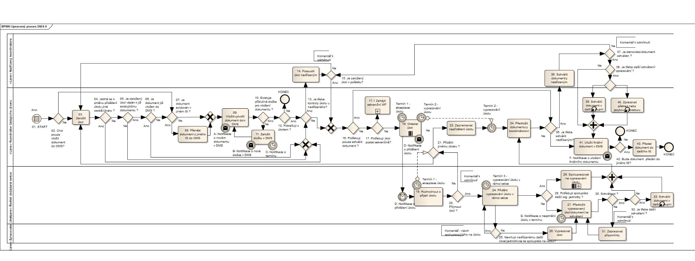

Název | Popis | Typ
Koordinátor žádajícího útvaru |  | Lane
Název | Popis | Typ
- START | Uživatel analyzuje situaci.  Proces startuje rozhodnutím o tom, zda je nebo není k dispozici dokument, který bude vložen do DMS. | StartEvent
02. Chci pouze vložit dokument do DMS? | Rozhodovací krok 02  Pokud ANO: proces pokračuje rozhodovacím krokem 07. Je dokument evidován v jiném IS? Pokud NE: proces pokračuje činností 03. Založení úkolu. | Gateway
03. Založit/upravit úkol | Oprávněný uživatel (koordinátor) založí nový úkol v systému DMS.  Úkol může být typu:  - žádost o vypracování nového dokumentu/ů  - žádost o stanovisko/a k dokumentu/ům nebo úpravu neschváleného stanoviska  - žádost o připomínky k dokumentu/ům nebo úpravu neschválených připomínek  - žádost o schválení dokumentu/ů  V úkolu se zadává:  - zpracovatel (hlavní zpracovatel-gestor, spoluzpracovatelé)  - požadavky na vypracování (obsahové a formální, včetně příp. závazné či doporučené šablony)  - schvalovatel úkolu  - termín pro přijetí/odmítnutí úkolu  - termín pro vypracování požadovaného úkolu.  Do tohoto kroku se vrací proces v případě:  - když založení úkolu není schváleno nadřízeným (rozhodovací krok 15)  - když se koordinátorovi vrátí odmítnutý úkol od uživatele (rozhodovací krok 20) a je třeba přidělit úkol jinému útvaru (rozhodovací krok 21). Koordinátor musí nastavit nového zpracovatele úkolu  - když se vypracovaný úkol koordinátorovi vrátí jako neschválený od nadřízeného schvalovatele (rozhodovací krok 37).  Koordinátor musí přidělit úkol:  - žádost o úpravu neschváleného stanoviska  - žádost o úpravu neschválených připomínek | Activity
04. Jedná se o změnu přidělení úkolu jiné osobě/útvaru? | Rozhodovací krok 04  Pokud ANO: proces pokračuje rozhodovacím krokem 13, zdali je třeba, aby byl úkol zkontrolován nadřízeným  Pokud NE: proces pokračuje dalším rozhodovacím krokem 05. | Gateway
05. Je založený úkol vázán k již existujícímu dokumentu? | Rozhodovací krok 05  Pokud ANO: proces pokračuje dalším rozhodovacím krokem 06  Pokud NE: proces pokračuje rozhodovacím krokem 13, zdali je třeba, aby byl úkol, resp. jeho zadání, zkontrolován nadřízeným. | Gateway
06. Je dokument již vložen do DMS? | Rozhodovací krok 06  Pokud ANO: proces pokračuje rozhodovacím krokem 13, zdali je třeba, aby byl úkol zkontrolován nadřízeným  Pokud NE: proces pokračuje rozhodovacím krokem 07. | Gateway
07. Je dokument evidován v jiném IS? | Rozhodovací krok 07  Pokud ANO: proces pokračuje činností 08. Přenos dokumentu z jiného IS do DMS  Integrace s jinými IS bude popsána v Realizační studii ve spolupráci s vybraným poskytovatelem.  Pokud NE: proces pokračuje činností 09.Vložení/vytvoření dokumentu v/do DMS | Gateway
08. Přenést dokument z jiného IS do DMS | V tomto kroku bude proveden import obsahu a atributů dokumentu do DMS z informačního systému, ve kterém dokument vznikl (např. e-KLEP) nebo je tam evidován (e-Spis).  Uživateli vykonávajícímu tuto činnost v DMS musí být přidělena oprávnění k dokumentu. | Activity
09. Vložit/vytvořit dokument do/v DMS | Jakýkoliv oprávněný uživatel systému DMS vloží do příslušné složky v DMS již existující dokument, vytvoří nový dokument a uloží jej do příslušné složky v DMS nebo uloží dokument, který se přenáší z jiného IS (viz činnost 08. Přenést dokument z jiného IS do DMS).  Parametry uložení dokumentu do DMS:  - použití příslušné šablony dle fóra/agendy  - vyplnění metadat, minimálně povinných atributů  - nastavení přístupových práv k dokumentu, pokud je třeba jiných, než která jsou definována v příslušné složce, kam je dokument ukládán  - určení klasifikace informací obsažených v dokumentu  O vložení nového dokumentu jsou informováni příslušní uživatelé - Notifikace A. | Activity
10. Existuje příslušná složka pro vložení dokumentu? | Rozhodovací krok 10  Pokud ANO: dokument je do složky uložen a proces pokračuje dalším rozhodovacím krokem 12  Pokud NE: proces pokračuje činností 11. Založení složky v DMS podle atributu Fórum/Agenda (složku může založit stejný uživatel, který vkládá nový dokument). | Gateway
11. Založit složku v DMS | Založení nové složky pro uložení dokumentu v DMS, zakládá ji oprávněný uživatel DMS podle metodiky.  Složka může být založena i mimo vlastní proces WF oprávněným uživatelem, který spravuje strukturu složek úložiště v DMS.  O založení nové složky je informována notifikačním e-mailem příslušná skupina uživatelů - Notifikace B.  Pokud je u nové složky vyplněn atribut Termín, propisuje se tento termín příslušné skupině uživatelů do kalendáře v MS Outlook.  Notifikace C je rozeslána stejné skupině uživatelů jako notifikace o nové složce. | Activity
12. Pokračuji s úkolem? | Rozhodovací krok 12  Pokud ANO: proces pokračuje rozhodovacím krokem 13  Pokud NE: proces je ukončen. | Gateway
13. Je třeba kontroly úkolu u nadřízeného? | Rozhodovací krok 13  Pokud ANO: proces pokračuje činností 14. Posouzení úkolu nadřízeným  Pokud NE: proces pokračuje rozhodovacím krokem 16. | Gateway
16. Potřebuji pouze schválit dokument? | Rozhodovací krok 16  Pokud ANO: proces pokračuje rozhodovacím krokem 35  Pokud NE: proces pokračuje rozhodovacím krokem 17. Potřebuji poslat úkol sekvenčně? | Gateway
17. Potřebuji úkol poslat sekvenčně? | Rozhodovací krok 17  Pokud ANO: je zahájeno WF pro sekvenční postup zpracování úkolu  Pokud NE: proces pokračuje činností 18. Odeslání úkolu. | Gateway
17.1 Zahájit sekvenční WF | V tomto kroku začíná subproces WF pro sekvenční postup zpracování úkolu.  V sekvenčním WF jsou jednotlivé úkoly zasílány postupně na určené uživatele vždy po dokončení úkolu předchozím uživatelem. Oproti WF, které se spouští v činnosti 18. Odeslat úkol nebo při činnosti 29. Spolupracovat na vypracování úkolu. | Activity
18. Odeslat úkol | Úkol může být rozesílán na více míst paralelně (multiinstanční aktivita).  Koordinátor odesílá připravený úkol na určené zpracovatele dožádané sekce/sekcí nebo jiných organizačních jednotek podle povahy posuzovaného dokumentu a podle metodiky .  Úkol typu:  - žádost o vypracování nového dokumentu/ů  - žádost o stanovisko/a k dokumentu/ům nebo úpravu neschváleného stanoviska  - žádost o připomínky k dokumentu/ům nebo úpravu neschválených připomínek  V DMS se nastavují dva termíny:  Termín 1 - akceptace/odmítnutí úkolu  Termín 2 - vypracování úkolu  V DMS je rozesílána notifikace zpracovatelům o typu přiděleného úkolu, o termínu akceptace úkolu a o termínu vypracování úkolu (notifikace D).  . | Activity
21. Přidělit jinému  útvaru? | Rozhodovací krok 21  pokud ANO: úkol je třeba přidělit jinému vybranému uživateli, proces se vrací do činnosti 03. Založení úkolu  pokud NE: proces pokračuje provedením záznamu o odmítnutí úkolu v činnosti 22. Záznam o nepřidělení úkolu. | Gateway
23. Zaznamenat nepřidělení úkolu | Koordinátor zaznamená důvod nepřidělení úkolu jinému zpracovateli do formuláře o vypořádání úkolů k dokumentu:  a) úkol je odmítnut z důvodu nepříslušnosti dožadovaného útvaru k dané tématice  b) úkol je odmítnut z důvodu nepotřebnosti zpracování samostatného výstupu  c) popř. další důvod. | Activity
34. Předložit dokument/y koordinátorovi | Koordinátor shromažďuje všechny úkoly - dokumenty (stanoviska) od oslovených uživatelů do formuláře o vypořádání úkolu a připraví výsledný dokument/složku ke schválení. | Activity
35. Je třeba schválit nadřízeným? | Rozhodovací krok 35  Pokud ANO: celá úloha odchází ke schválení nadřízenému, následuje činnost 36. Schválení dokumentu/ů nadřízeným  Pokud NE: dokument/stanovisko koordinátor uloží do DMS (činnost 41. Uložení finálního dokumentu do DMS). | Gateway
39. Schválit dokument v dalším stupni | Pokud je nadřízeným koordinátora rozhodnuto, dokument je koordinátorem postoupen k dalšímu stupni schvalování.  Tato činnost se může opakovat vícenásobně. Záleží na výsledku rozhodovacího kroku 38. | Activity
40. Zpracovat překlad nebo jazykovou korekturu | Pokud je nadřízeným koordinátora rozhodnuto, daný dokument je postoupen k překladu nebo jazykové korektuře. | Activity
41. Uložit finální dokument v DMS | Výsledný dokument je uložen do příslušné složky v úložišti DMS.  Na určené uživatele odchází notifikace o uloženém dokumentu. | Activity
42. Bude dokument předán do jiného IS? | Rozhodovací krok 42  Pokud ANO: pokračuje činnost 43. Předat dokument do dalšího IS  Pokud NE: proces je ukončen. | Gateway
43. Předat dokument do dalšího IS | Dokument je postoupen:  1) do IS – e-Spis:  a) vrácení dokumentu, který byl již v e-Spisu  b) založení dokumentu do e-Spisu, přidělení čísla jednacího, označení skartačním znakem  a dále k zajištění oficiálního odeslání dokumentu Datovou zprávou, popř. fyzicky poštou  2) do dalších systémů např. Darwin, e-KLEP. | Activity
KONEC | Ukončení celého procesu. | EndEvent
A- Notifikace o novém dokumentu v DMS | Notifikace A upozorňuje na nově vložený dokument do příslušné složky určenou skupinu uživatelů.  Notifikace obsahuje název dokumentu, autora… | IntermediateEvent
B- Notifikace o nové složce v DMS | Notifikace B o založení nové složky, kterou je informována příslušná skupina uživatelů. Zpráva obsahuje název složky, autora… | IntermediateEvent
C- Notifikace o termínu | Notifikace C o termínu jednání, ke kterému se budou vztahovat dokumenty do složky vkládané. Termín se propisuje do kalendáře MS Outlook nebo jiného určeného kalendáře (pokud to systém umožní). | IntermediateEvent
D- Notifikace o přidělení úkolu | Notifikace D je odeslána vybranému uživateli/lům, obsahuje popis přiděleného úkolu. | IntermediateEvent
F- Notifikace o uložení finálního dokumentu | Notifikace F o uložení výsledného dokumentu určeným uživatelům. | IntermediateEvent
Termín 1 - akceptace úkolu | Do tohoto termínu musí oslovený zpracovatel úlohu přijmout nebo odmítnout. | IntermediateEvent
Termín 2 - vypracování úkolu | Do tohoto termínu musí oslovený zpracovatel vypracovat požadovaný úkol. | IntermediateEvent
Název | Popis | Typ
Nadřízený koordinátora |  | Lane
Název | Popis | Typ
14. Posoudit úkol nadřízeným | Kontrola založeného úkolu (znění úkolu, termíny, oslovení zpracovatelé, apod.) nadřízeným koordinátora. | Activity
15. Je založený úkol v pořádku? | Rozhodovací krok 15:  Pokud ANO: proces pokračuje dál rozhodovacím krokem 16  Pokud NE: úkol se vrací do činnosti 03. Založení úkolu koordinátorovi s komentářem, kde je uvedeno, co je třeba upravit. | Gateway
36. Schválit dokument/y nadřízeným | Nadřízený posuzuje předložený dokument (stanovisko).  Při této činnosti má uživatel oprávnění číst dokument. | Activity
37. Je stanovisko/dokument schválen? | Rozhodovací krok 37  Pokud ANO: proces pokračuje rozhodovacím krokem 38. Je třeba další schválení/zpracování? a schválený dokument je v systému předáván dále k  - k dalšímu stupni schválení (popř. překladu/jazykové korektuře apod.)  Pokud NE: dokument se vrací ke koordinátorovi, aby zajistil zapracování připomínek od příslušného zpracovatele, k jehož dokumentu dal schvalovatel komentář/připomínky - aktivita 18. Odeslání úkolu typu žádost o úpravu neschváleného dokumentu/neschváleného stanoviska. | Gateway
38. Je třeba další schválení/ zpracování? | Rozhodovací krok 38  Pokud ANO: Dokument je postoupen koordinátorovi, aby podle potřeby zajistil:  1) schválení na vyšší úrovni podle metodiky (činnost 39)  2) překlad do angličtiny nebo jiného jazyka nebo jazykovou korekturu v češtině (činnost 40)  Tato aktivita se může opakovat podle metodiky až do získání finálního stavu.  Pokud NE: proces pokračuje činností 41. Uložení finálního dokumentu v DMS. | Gateway
Název | Popis | Typ
Ředitel dožádané sekce |  | Lane
Název | Popis | Typ
19. Rozhodnout o vypracování úkolu | Oslovený uživatel na základě obdržených informací rozhodne o přijetí nebo odmítnutí úkolu (zpracování stanoviska/substanoviska, vypracování připomínek,…).  Tato činnost je vázána na Termín 1 - akceptace úkolu, pokud úkol není odmítnut v nastaveném termínu, má se za to, že je úkol přijat. | Activity
20. Přijmout úkol? | Rozhodovací krok 20  Pokud ANO: proces pokračuje aktivitou 24. Přidělení vypracování úkolu v rámci sekce  Pokud NE: odmítnutí úkolu je třeba vysvětlit v komentáři, proces pokračuje dalším rozhodovacím krokem 21. Přidělit úkol jinému útvaru. | Gateway
24. Přidělit vypracování úkolu v rámci sekce | Uživatel přijímá úkol a určuje hlavního zpracovatele, pokud jím není on sám.  K tomuto kroku se váže Termín 3 - vypracování úkolu v rámci sekce. | Activity
28. Potřebuji spolupráci další org. jednotky? | Rozhodovací krok 28  Pokud ANO: start subprocesu 29. Spolupráce na vypracování úkolu  Pokud NE: přesun na aktivitu 27. Předložení vypracovaného úkolu/dokumentu ke schválení. | Gateway
29. Spolupracovat na vypracování úkolu | Subproces je složen z aktivit totožných s aktivitami v hlavním procesu.  Může být spuštěno více subprocesů paralelně najednou.  Další uživatelé spolupracující na splnění úkolu jsou stanovováni (ředitelé odborů, vedoucí referátů či referenti). Pokud je osloveno více uživatelů zároveň, je určen gestor za celý úkol.  Všem nadefinovaným uživatelům musí systém pro příslušnou činnost vypracování úkolu přidělit oprávnění a po vypracování úkolu opět odebrat oprávnění k editaci souvisejícího dokumentu/ů. | Activity
27. Předložit vypracovaný úkol/dokument ke schválení | Vypracovaný dokument je předložen k posouzení zadavateli. | Activity
30. Schváleno? | Rozhodovací krok 30  Pokud ANO: zadavatel dokument schválí, následuje krok 31. Je třeba další schválení?  Pokud NE: zadavatel odmítá schválit předložený dokument, napíše do komentáře své připomínky, následuje činnost 31. Zapracování připomínek. | Gateway
32. Je třeba další schválení? | Rozhodovací krok 32  Pokud ANO: pokračuje činnost 33. Další stupeň schválení  Pokud NE: pokračuje činnost 34. Předložení dokumentu/ů koordinátorovi. | Gateway
Název | Popis | Typ
Zpracovatel úkolu |  | Lane
Název | Popis | Typ
25. Navrhuji nadřízenému další útvar/jednotlivce ke spolupráci na úkolu? | Rozhodovací krok 25  Pokud ANO: uživatel napíše do komentáře k úkolu svůj návrh na dalšího spoluzpracovatele.  Pokud NE: proces pokračuje činností 25. Vypracování úkolu. | Gateway
26. Vypracovat úkolu | Uživatel zpracuje požadovaný úkol, tj. vytvoří nový dokument nebo novou verzi k dokumentu v DMS.  Všem nadefinovaným uživatelům musí systém pro činnost vypracování úkolu přidělit oprávnění a po vypracování úkolu opět odebrat oprávnění k editaci souvisejícího dokumentu/ů. | Activity
31. Zapracovat připomínky | Uživatel zapracovává doručené připomínky. | Activity

Subproces: 29. Spolupracovat na vypracování úkolu

Subproces: 29. 10 Odeslat žádost o další substanovisko

Pozn. proces se může větvit dle potřeby zadavatele.

Funkční požadavky
Tabulka funkčních požadavků je uvedena v příloze č. 1b smlouvy.
V tabulce vyplňte žlutě označené sloupce.

Příklady podoby grafického uživatelského rozhraní

Níže uvádíme pro podrobnější představu možnou podobu vybraných částí grafického uživatelského rozhraní DMS s demonstrativní ukázkou realizace požadovaných funkcí, jak jsou obsaženy v jednotlivých přílohách zadávací dokumentace. Zobrazené vzory mají sloužit pouze pro inspiraci, tzn. že nabízené řešení nemusí být 100% identické.
- Kalendář jednotlivých jednání fór (denní zobrazení)
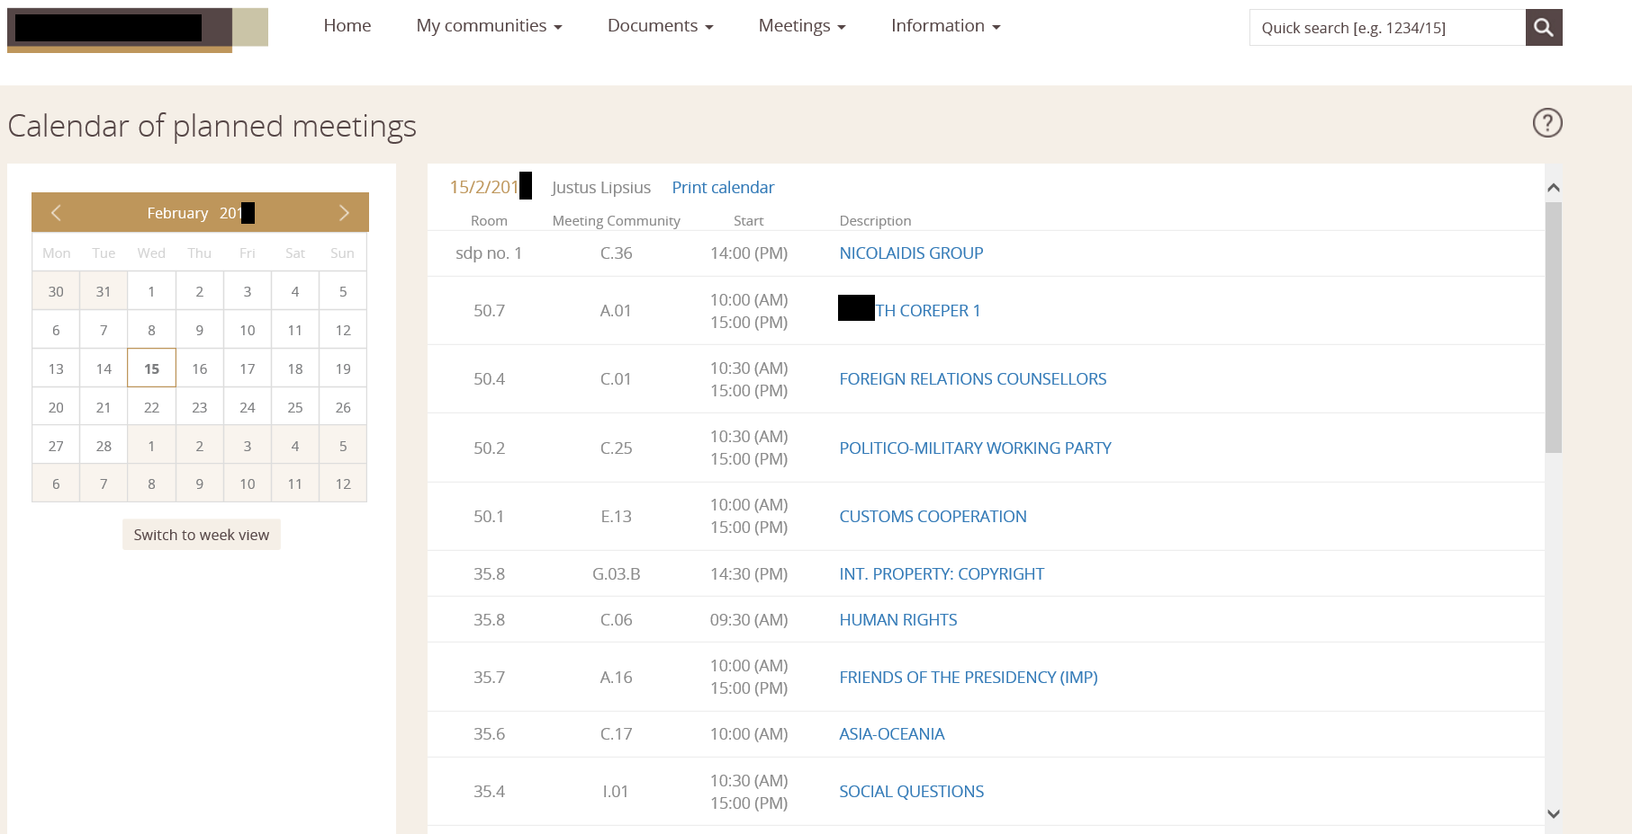
- Kalendář jednotlivých jednání fór (týdenní zobrazení)
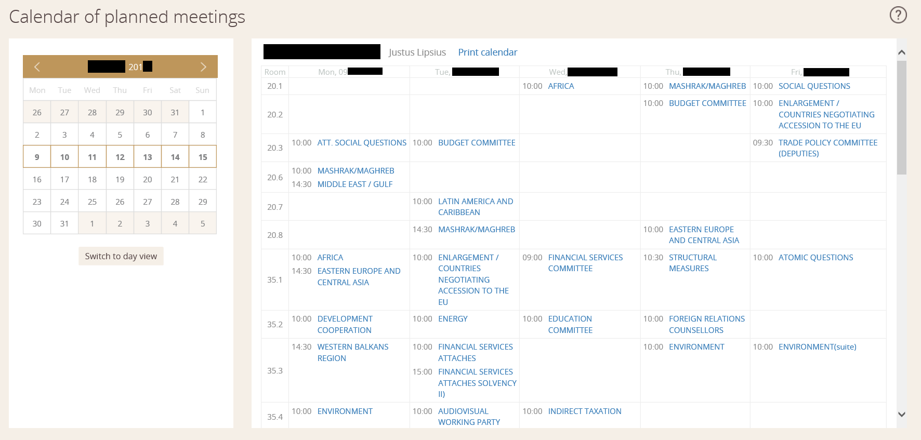

- Kalendář (detail vybraného jednání fóra)
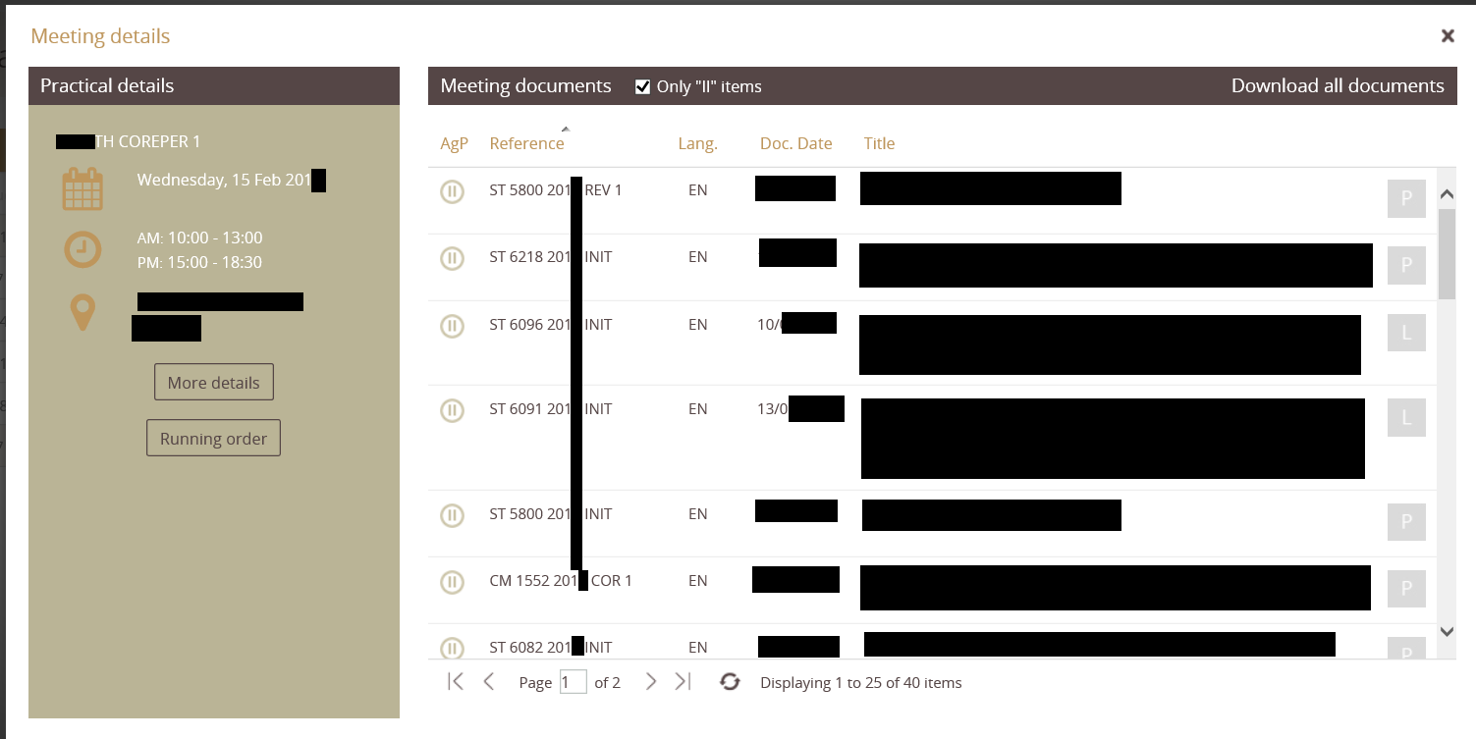
- Kalendář (zobrazení jednání fór v kalendáři dle jednotlivých fór)
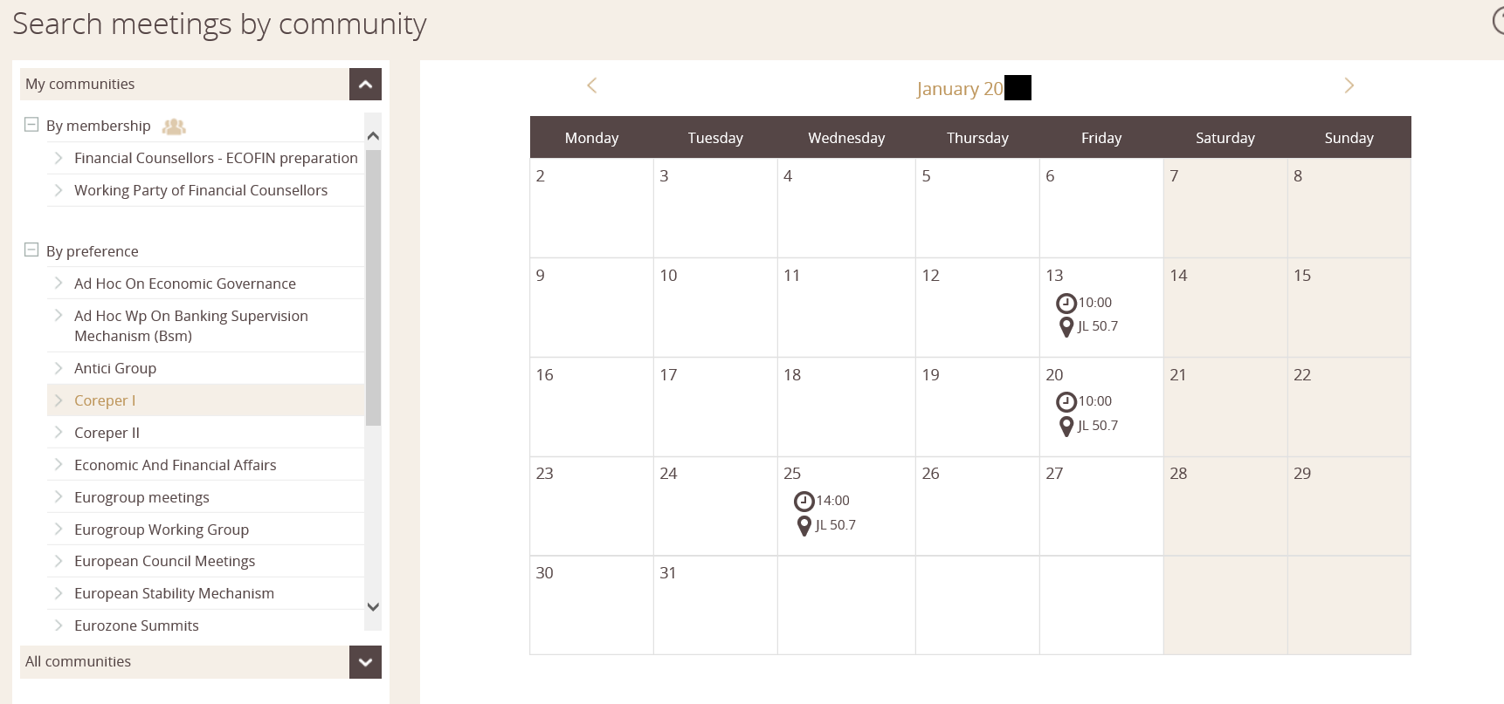

- Vyhledávání dokumentů dle jejich vazby na jednání (sledovaných fór) nebo dle data vložení
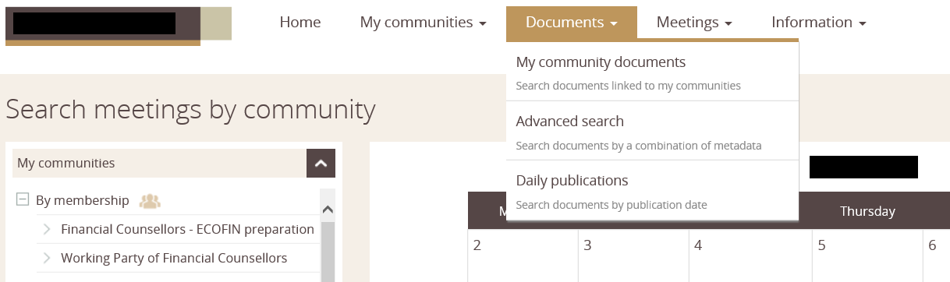
- Navigace mezi jednotlivými fóry (zobrazení dle času)
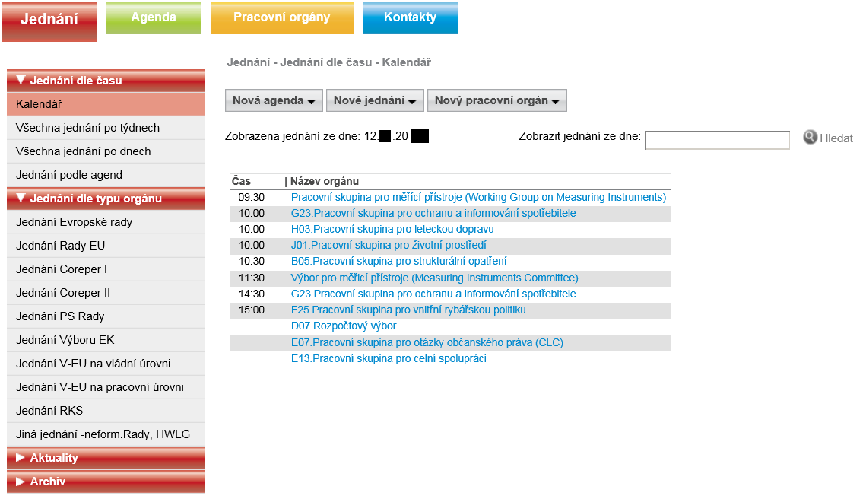
- Navigace mezi jednotlivými fóry (zobrazení dle typu orgánu)
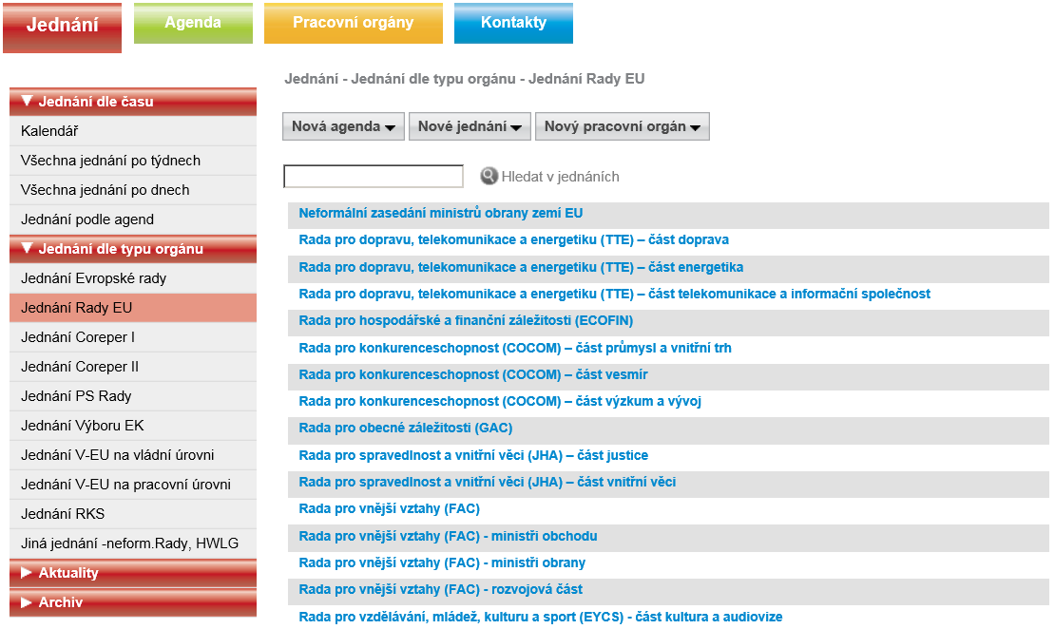

- Vytvoření nového jednání konkrétního fóra
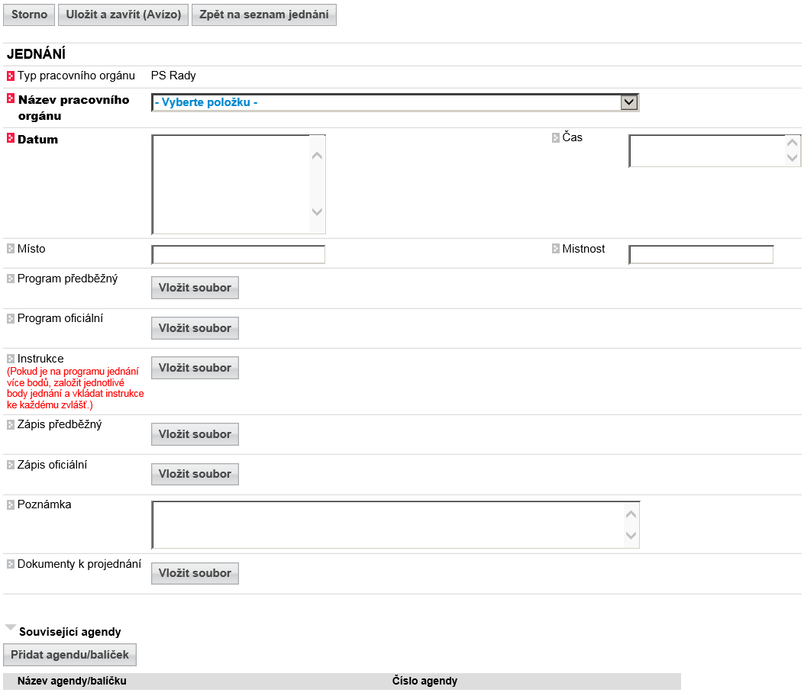
- Dialogové okno vložení jednoho či více souborů (s možností nastavení tiché procedury)
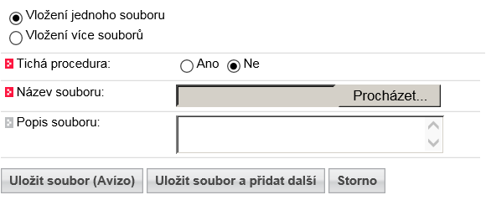

- Zobrazení konkrétního bodu jednání určitého fóra
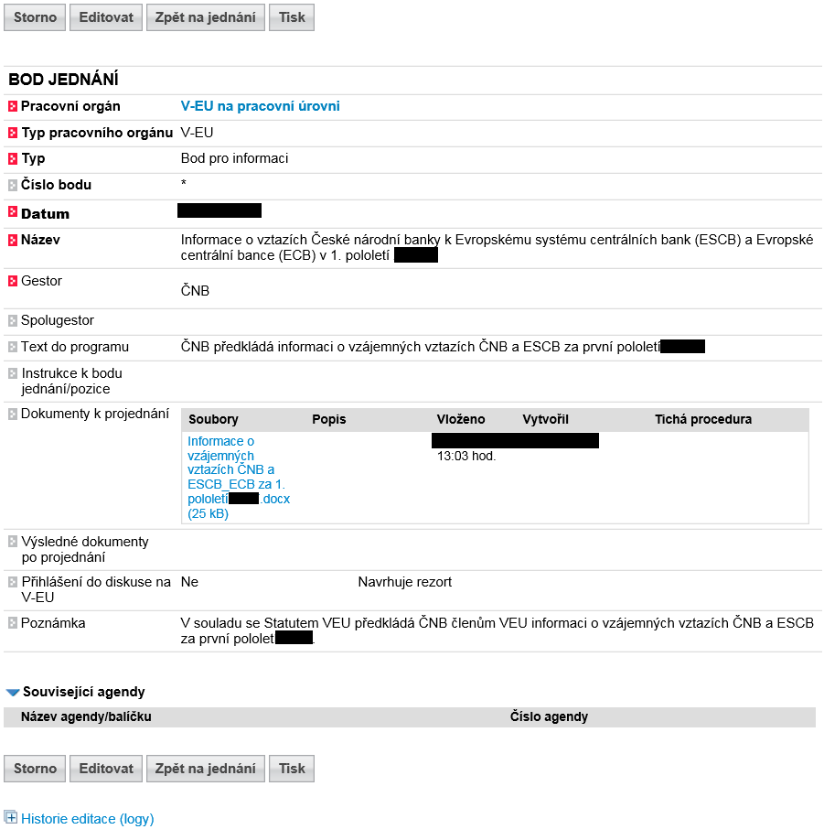

- Navigace dle určité věcné agendy
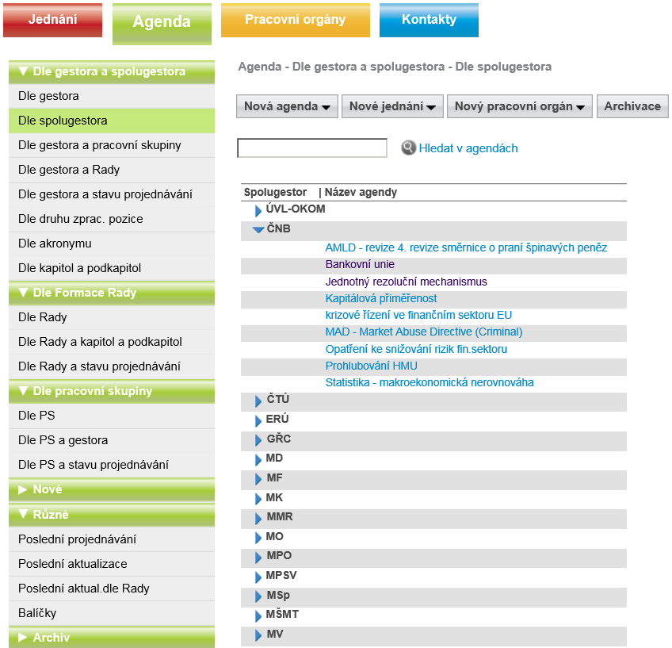

- Vytvoření nové agendy
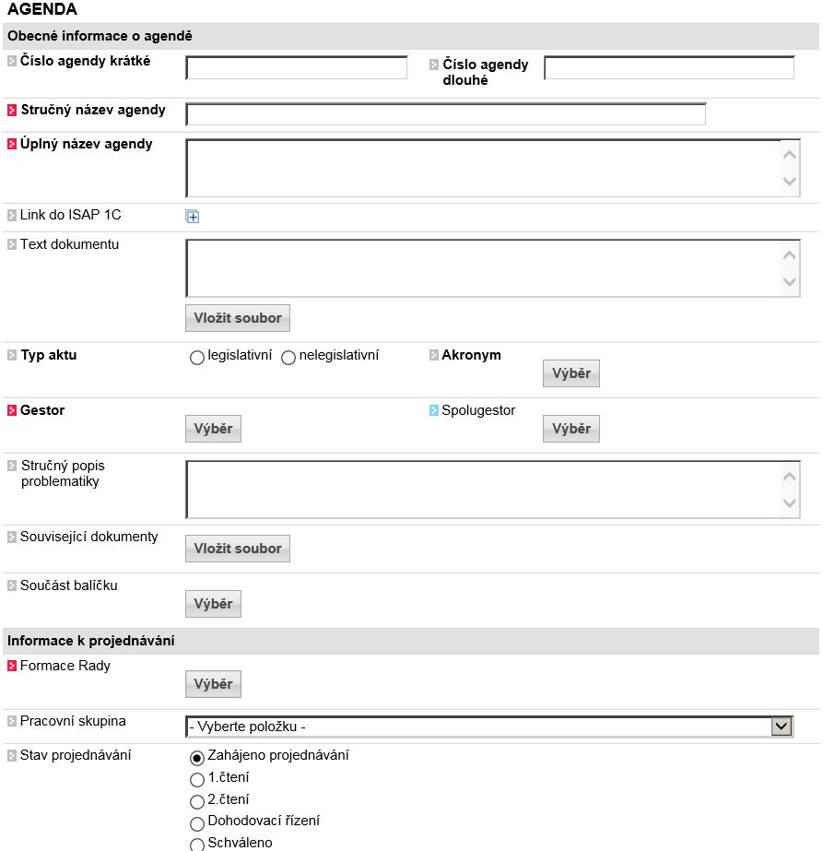

- Vytvoření nové agendy (pokračování)
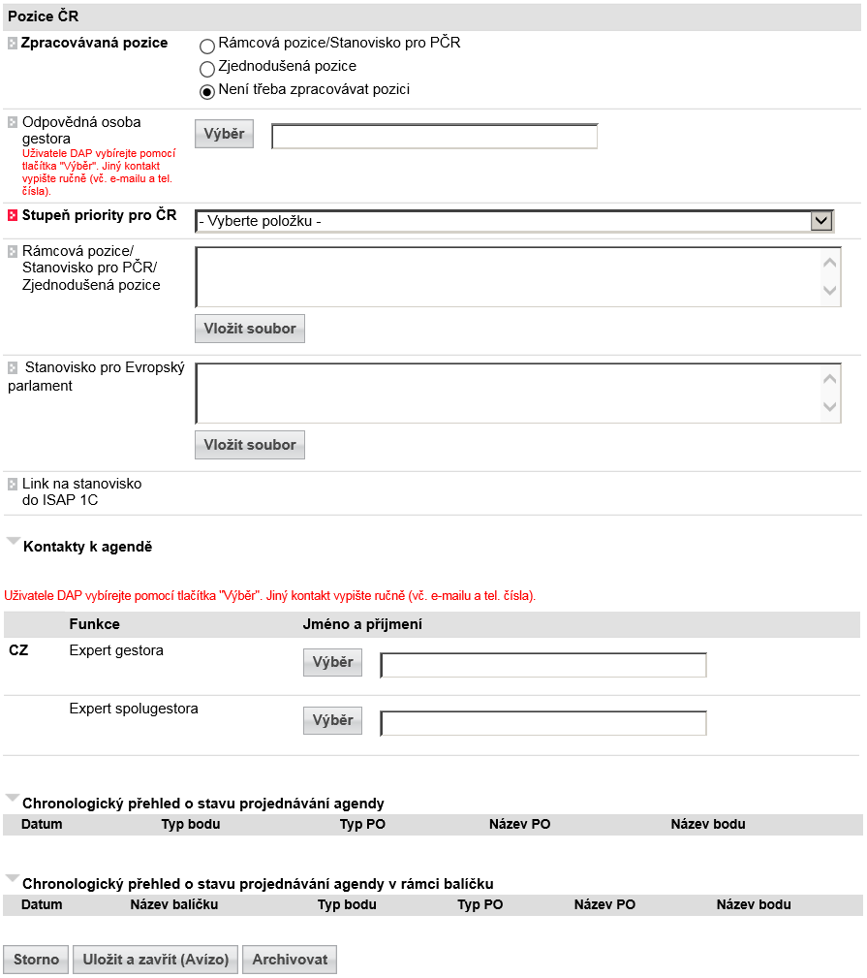

- Nastavení avíza (emailové notifikace)
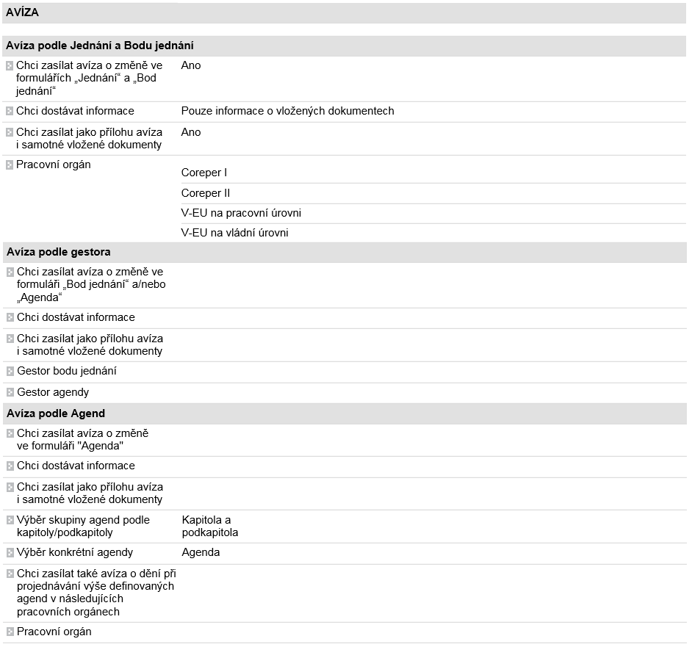

Viz též část 11, která obsahuje příklady a vzory možné podoby grafického uživatelského rozhraní
Pokyny ČNB č. 38/2015 o ochraně klasifikovaných informací v ČNB.
Pokyny ČNB č. 38/2015 o ochraně klasifikovaných informací v ČNB.
Viz též Pokyny ČNB č. 71/2006 k zajištění ochrany osobních údajů zpracovávaných organizačními útvary ČNB, ve znění pozdějších změn.
Přehled aktuálních dokumentů ESCB s bezpečnostními požadavky použitelnými pro systémy k ukládání a zpracování citlivých informací ESCB obsahuje dokument „Current list of ESCB IT security documents and requirements applicable to systems used to store or process sensitive ESCB information“ (ITC/12/289.rev-1).
SEC/GovC/X/14/571a – SEC/GenC/X/14/130a nebo dokument novější, který jej nahradí.
Součást editace metadat souboru je také nastavení úrovně klasifikace informací. Postup určení klasifikace stanoví Pokyny ČNB č. 38/2015.

